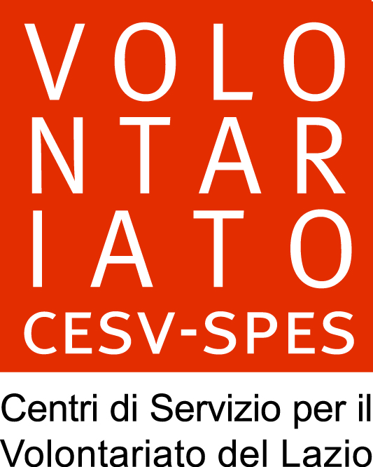Regione Lazio
AZIENDA UNITÀ SANITARIA LOCALE FROSINONE



ASL E VOLONTARIATO IN RETE:
DALLE ESPERIENZE UN PIANO OPERATIVO
PER LA CASA DELLA SALUTE DI PONTECORVO CASSINO.

Programma formativo per operatori e volontari

Casa della Salute di Pontecorvo – Cassino

PROGRAMMA FORMATIVO OPERATORI E VOLONTARI CASA DELLA SALUTE DI PONTECORVO- CASSINO
Premessa
L’acquisizione delle conoscenze inerenti la normativa e le linee guida per l’organizzazione della Casa della Salute, obiettivo della prima parte del Corso di Formazione tenutosi nel periodo giugno-luglio 2014, verranno ulteriormente approfondite durante questa seconda parte del Percorso formativo ugualmente rivolto ai volontari e agli operatori di Pontecorvo. Pertanto, attraverso focus di approfondimento e testimonianze dirette, si migliorerà la conoscenza dei modelli di assistenza che pongono al centro del percorso di cura l’utente e la necessità di garantire la continuità assistenziale. In tale prospettiva verranno per questo approfondite le esperienze di partecipazione e di collaborazione del volontariato ai percorsi di umanizzazione delle cure e di costruzione di una comunità competente e collaborativa. L’ulteriore livello di conoscenza avrà la finalità di costruire modalità di partecipazione diretta dei volontari nella Casa della Salute e faciliterà l’individuazione di strumenti operativi congiunti, che si inscrivono nei percorsi di welfare comunitario .
Obiettivo del percorso formativo
Approfondimento delle esperienze nell’Area dell’Accoglienza, nei PDTA , nell’Unità di degenza infermieristica attive nella Casa della Salute. Miglioramento delle performance dei sistemi sanitari con lo sviluppo dei modelli di assistenza e cura orientati all’umanizzazione del processo.
Obiettivi specifici del percorso formativo
- Progettazione di programmi di sostegno alle persone con particolari fragilità sociali e sanitarie, che ne favoriscano l’accesso ai percorsi di cura;
- Costruzione di un sistema di monitoraggio congiunto dei percorsi attivati, attraverso la valutazione degli obiettivi raggiunti.

Destinatari
Volontari (1-2) di ogni associazione coinvolta nella gestione ed organizzazione delle attività dell’Area del volontariato nella Casa della Salute, personale della Casa della Salute.

Articolazione del Percorso
Sono previsti 2 incontri di 4 ore ciascuno da svolgersi nell’orario 14,30-18,30 presso la Casa della Salute di Pontecorvo-Cassino
Date accreditate
3 ottobre 2014 e 21 ottobre 2014
1° MODULO 3 ottobre 2014 orario 14,30-18,30:
Saluti del Direttore Generale ASL di Frosinone Prof.ssa Isabella Mastrobuono
Ore 14,50- L’organizzazione della Casa della Salute di Pontecorvo Cassino Dott.ssa Pierangela Tanzi
Ore 15,10- Focus di approfondimento
Ore 15,30 Esperienze di welfare di comunità Dott.ssa Caterina Ciampa
Ore 16,00 Focus di approfondimento
Ore 16,30 Lavoro di Gruppo : Gli strumenti
Conduttori dei gruppi di lavoro: Dott.ssa Caterina Ciampa e Luigi De Matteo

2° MODULO 21 ottobre 2014 orario 14,30-18,30:
Ore 14,30 “Tutela dei diritti ed attivismo civico” On.le Maria Teresa Petrangolini VII Commissione Sanità Regione Lazio

Ore 15,00 Il ruolo dei Medici di Medicina Generale nel nuovo modello di assistenza delle Case della Salute Dott. Giorgio De Falco
Ore 15,30 Il Percorso diagnostico terapeutico assistenziale: riflessioni su una esperienza in corso svolta dall’èquipe multidisciplinare (assistenti sociali, infermieri, fisioterapisti, amministrativi)
Ore 16,00 Focus di approfondimento
Ore 16,30 Umanizzazione della cura: una esperienza Dott.ssa Filomena Citro
Ore 17,00 Lavoro di Gruppo : Gli strumenti
Conduttori dei gruppi di lavoro: Dott. Antonio Fargnoli e Luigi De Matteo

